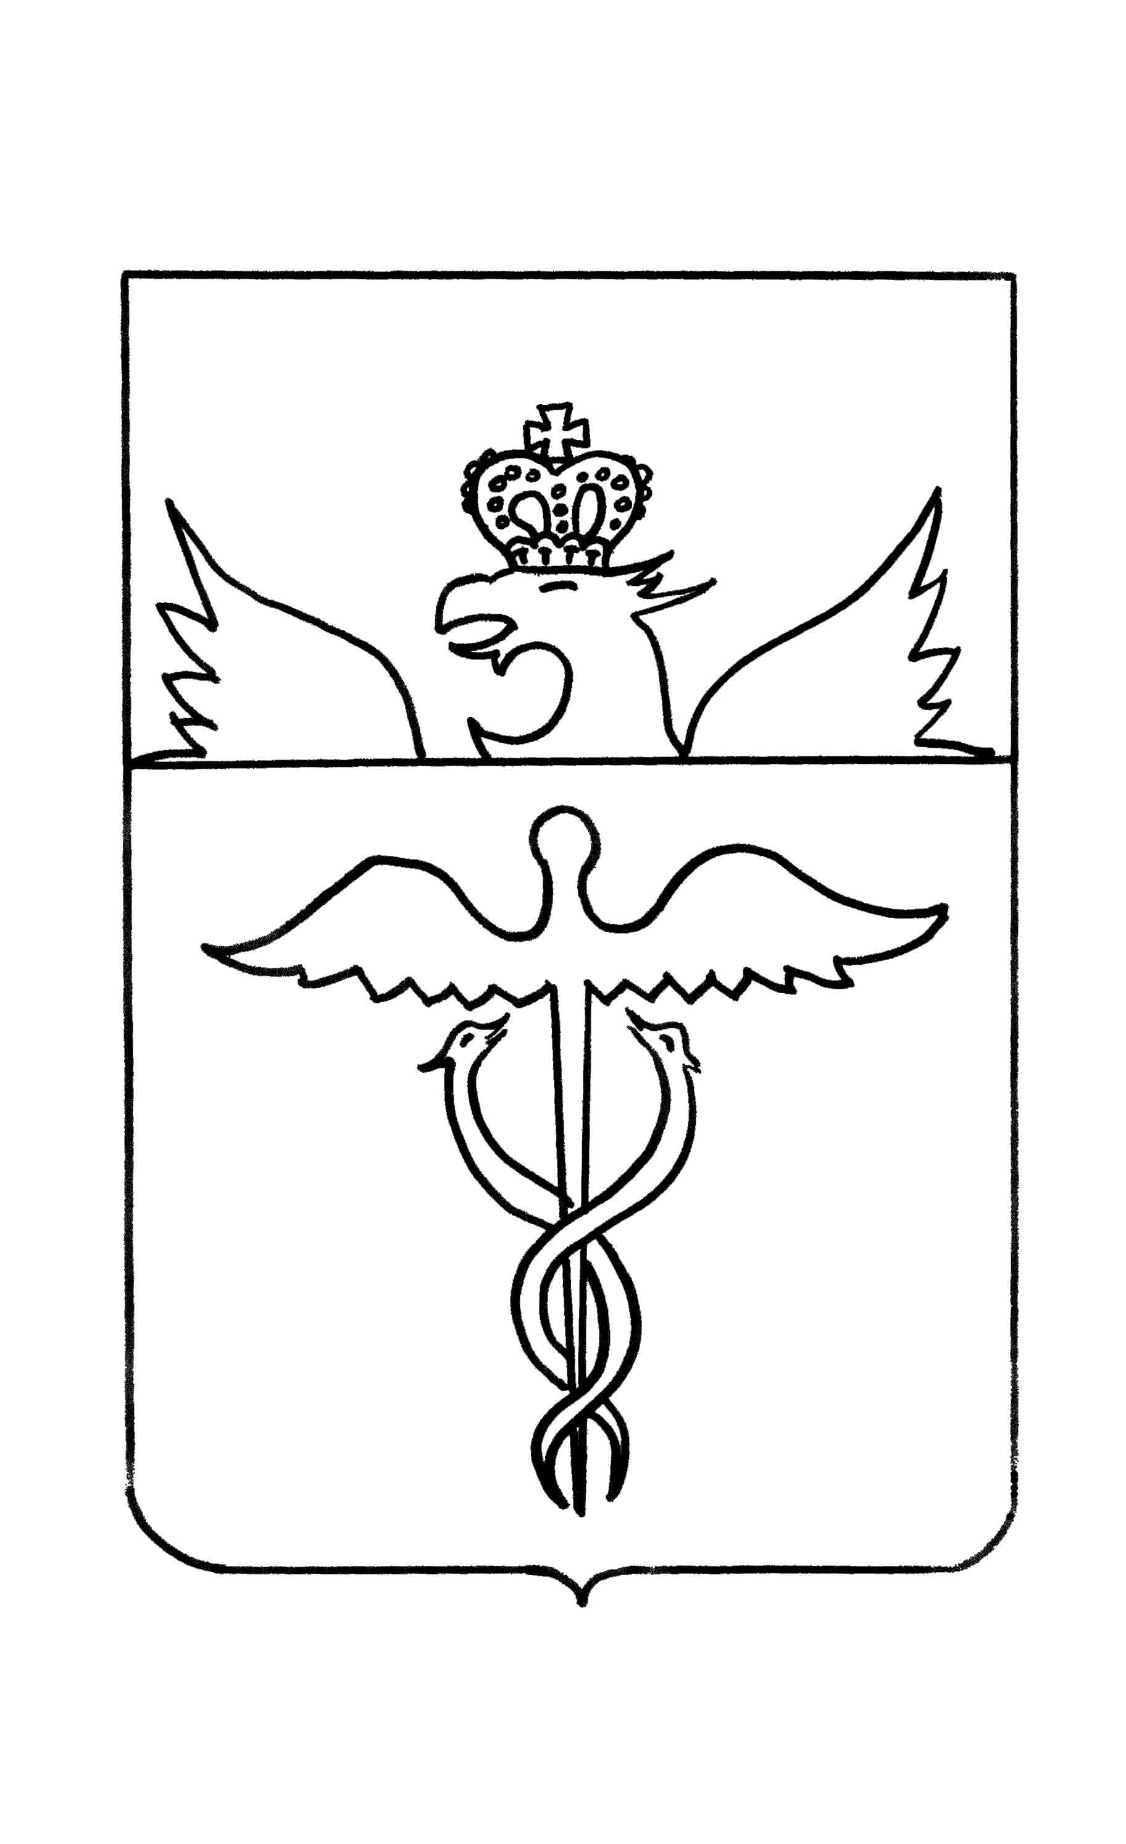

Администрация
Бутурлиновского городского поселения
Бутурлиновского муниципального района
Воронежской области

Постановление

от 30.03.2021 г. № 124
г. Бутурлиновка
О назначении аукциона

В соответствии со статьями 39.11, 39.12, 39.18 Земельного кодекса Российской Федерации от 25.10.2001 года № 136-ФЗ, Уставом Бутурлиновского городского поселения Бутурлиновского муниципального района Воронежской области, администрация Бутурлиновского городского поселения

ПОСТАНОВЛЯЕТ:

1. Провести 05 мая 2021 года в 10 час. 00 мин. в здании администрации Бутурлиновского городского поселения Бутурлиновского муниципального района Воронежской области по адресу: Воронежская область, Бутурлиновский район, город Бутурлиновка, пл. Воли, 1, аукцион, открытый по составу участников и форме подачи заявок, по продаже:
Лот № 1:
- земельный участок в собственность с кадастровым номером 36:05:0100142:325, площадью 850 (восемьсот пятьдесят) кв. метров, расположенный: Воронежская область, Бутурлиновский муниципальный район, Бутурлиновское городское поселение, г. Бутурлиновка, ул. Парковая, 32, относящийся к категории земель — земли населенных пунктов, с разрешенным использованием — для индивидуального жилищного строительства.
2. Утвердить:
2.1. По Лоту № 1:
2.1.1. Начальную цену лота, на основании отчета независимого оценщика № 134-20-С от 02.11.2020 г., в сумме 260000 (двести шестьдесят тысяч) рублей 00 копеек.
2.1.2. Величину задатка в размере 100% от начальной цены лота в сумме 260000 (двести шестьдесят тысяч) рублей 00 копеек.
2.1.3. Величину повышения начальной цены (шаг аукциона) в размере 3% от начальной цены лота в сумме 7800 (семь тысяч восемьсот) рублей 00 копеек.
2.2. Срок подачи заявок на участие в аукционе: с 31.03.2021 года по 29.04.2021 года (включительно), заявки принимаются по адресу: Воронежская область, Бутурлиновский район, город Бутурлиновка, пл. Воли, 1, с 8 час. 00 мин. до 17 час. 00 мин (кроме субботы и воскресенья).
2.3. Место и дата подписания протокола рассмотрения заявок на участие в аукционе: Воронежская область, Бутурлиновский район, город Бутурлиновка, пл. Воли, 1, 30 апреля 2021 года.
2.4. Место и дата подведения итогов аукциона: Воронежская область, Бутурлиновский район, городБутурлиновка, пл. Воли, 1, 05 мая 2021года.
3. Осуществить размещение извещения о проведении аукциона в порядке, установленном уставом Бутурлиновского городского поселения, для официального опубликования (обнародования) муниципальных правовых актов и на официальном сайте Российской Федерации для размещения информации о проведении торгов —www.torgi.gov.ru.
4. Контроль за исполнением настоящего постановления возложить на заместителя главы администрации Бутурлиновского городского поселения Е.Н. Буткова.

Глава администрации
Бутурлиновского городского поселения А.В. Головков

